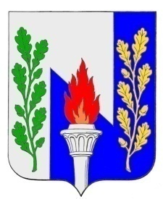
Тульская область
Муниципальное образование рабочий поселок Первомайский
Щекинского района
СОБРАНИЕ ДЕПУТАТОВ

РЕШЕНИЕ

от 25 сентября 2014г. № 1-2

Об избрании главы муниципального образования рабочий поселок Первомайский

В соответствии с п. 2 ст. 36 Федерального закона от 06.10.2003 г. № 131-ФЗ «Об общих принципах организации местного самоуправления в Российской Федерации», ст. 60 Регламента Собрания депутатов муниципального образования рабочий поселок Первомайский Щекинского района, подведя итоги голосования депутатов Собрания депутатов муниципального образования рабочий поселок Первомайский Щекинского района ст. 27, 31, Устава муниципального образования рабочий поселок Первомайский Щёкинского района, Собрание депутатов муниципального образования рабочий поселок Первомайский Щекинского района
РЕШИЛО:

1.Избрать Главой муниципального образования рабочий поселок
Первомайский – депутата Гамбурга Александра Сергеевича
- Установить, что глава муниципального образования рабочий поселок Первомайский Щёкинского района приступает к осуществлению своих полномочий со дня принятия настоящего решения.
- Установить, что глава муниципального образования рабочий поселок Первомайский Щёкинского района осуществляет свои полномочия на непостоянной основе
- Настоящее решение опубликовать в средствах массовой информации.
- Решение вступает в силу со дня его принятия.

Председательствующий
на Собрании депутатов
МО р.п. Первомайский
депутат Т.Л. Жарикова

